|  |  |
| --- | --- |
| ICS | 03.080.01 |
| CCS | A 12 |

|  |
| --- |
| DJG330108 |

杭州高新技术产业开发区（滨江）地方技术性规范

DJG330108/T XX—XX

中小学生舒心躺睡管理规范

Specification of Primary and secondary school students sleep comfortably

XXXX - XX - XX发布

XXXX - XX - XX实施

杭州高新技术产业开发区（滨江）市场监督管理局 发布

目次

前言 III

1 范围 1

2 规范性引用文件 1

3 术语和定义 1

4 组织管理 1

4.1 部门 1

4.2 制度 2

5 人员管理 2

5.1 人员配备 2

5.2 职责 2

5.3 培训 2

6 安全及卫生管理 3

6.1 安全管理 3

6.2 卫生管理 3

7 装备管理 3

7.1 类型 3

7.2 质量 3

7.3 配置方式 3

7.4 保养维修 4

8 午休管理 4

8.1 午休准备 4

8.2 午休监督 4

8.3 午休整理 4

9 评价与改进 5

附录A（资料性） 躺睡装备 6

A.1 午休课桌椅 6

A.2 午休垫 7

附录B（资料性） 躺睡装备布置图 10

B.1 午休课桌椅 10

B.2 午休垫 10

参考文献 12

前言

本文件按照GB/T 1.1—2020《标准化工作导则 第1部分：标准化文件的结构和起草规则》的规定起草。

请注意本文件的某些内容可能涉及专利。本文件的发布机构不承担识别专利的责任。

本文件由杭州高新技术产业开发区（滨江）教育局提出、归口并组织实施。

本文件起草单位：杭州高新技术产业开发区（滨江）教育局。

本文件主要起草人：XXX。

中小学生舒心躺睡管理规范

* 1. 范围

本文件规定了中小学生舒心躺睡管理的组织管理、人员管理、安全及卫生管理、装备管理、午休管理、评价与改进。

本文件适用于新建和更新的中小学校实施舒心躺睡管理工作。其他学校亦可参照执行。

* 1. 规范性引用文件

下列文件中的内容通过文中的规范性引用而构成本文件必不可少的条款。其中，注日期的引用文件，仅该日期对应的版本适用于本文件；不注日期的引用文件，其最新版本（包括所有的修改单）适用于本文件。

GB 28007 婴幼儿及儿童家具安全技术规范

GB 28008 家具结构安全技术规范

GB 50099 中小学校设计规范

QB/T 4071 课桌椅

QB/T 4839 软体家具 发泡型床垫

T/JYBZ 031—2024 中小学生午休课椅

* 1. 术语和定义

下列术语和定义适用于本文件。

午休课桌椅 tables and chairs for education with napping function

供中小学生在普通教室上课使用和午间休息，椅背能多角度向后调节，一般配有头枕、扶手、搁腿，具有躺靠功能的课桌椅。

[来源：GB/T 28202—2020，定义2.64，有修改]

午休垫 napping mats

供中小学生在午间休息，内有填充物，表面包覆有面料或其他材料制成的具有折叠功能的床垫

[来源：GB/T 26706—2011，定义3.1.3，有修改]

舒心躺睡 comfortable lying to sleep

在舒适和放松的状态下，中小学生以仰卧、左右侧卧等睡眠姿势进行午睡的休息方式。

* 1. 组织管理
     1. 部门

学校应成立“舒心躺睡管理小组”，由校领导担任组长，成员包括后勤管理部门、安全管理部门、德育部门等，负责统筹规划、监督实施本文件。

后勤管理部门负责舒心躺睡装备的采购、日常维护及定期检查。

安全管理部门负责制定并执行应急预案，确保午休期间的安全管理。

德育部门负责学生日常午休行为管理，收集反馈信息。

* + 1. 制度

应建立包括午休管理制度、舒心躺睡装备使用制度、突发事件管理制度、舒心躺睡装备维护保养制度、安全管理制度等在内的全面管理制度。

应设立监督机制，定期对午休管理的执行情况进行检查，确保管理制度的有效执行。

* 1. 人员管理
     1. 人员配备

应至少配备1名“午休管理负责人”，负责协调午休管理的各个方面，确保各项规范的落实。

应根据学生人数比例配备一定数量的午休管理人员，负责午休期间的现场管理、秩序维护和学生行为指导。

应至少配备1名或根据舒心躺睡装备规模适当增加装备维护人员，负责日常维护、定期检查及紧急维修工作。

* + 1. 职责
       1. 午休管理负责人

统筹协调午休管理小组的工作，制定并执行午休管理制度。

定期召开管理会议，评估午休管理成效，提出改进措施。

* + - 1. 午休管理人员

管理学生按时进入和离开午休区域，维持午休纪律，并遵守学校规定。

对不遵守午休规定的学生，应采取适当的纠正措施，如提醒、警告或记录。

引导学生正确使用躺睡装备，培养学生良好的午休习惯。

注意学生的行为，防止发生任何形式的欺凌、争斗或其他不当行为。

检查并排除可能的安全隐患，如滑倒、跌倒等风险。

及时处理午休期间的突发事件。

* + - 1. 装备维护人员

负责舒心躺睡装备的维护、保养和定期安全检查等。

对发现的问题或故障及时进行维修，确保装备安全可用。

记录维护和修理情况，向管理小组报告重大问题。

* + 1. 培训

所有涉及午休管理的人员在上岗前应接受专项培训，内容包括管理制度、岗位职责、应急处置、急救技能等。

应定期对教师进行午休管理、学生心理辅导等方面的培训，增强其指导和服务学生的综合能力。

应将舒心躺睡知识融入日常教学，通过班会、健康课程等方式，教育学生认识午休的重要性，培养良好的午休习惯。

* 1. 安全及卫生管理
     1. 安全管理

应定期对灭火器等消防设施进行检查，确保消防通道畅通无阻。

应针对可能发生的突发事件，如火灾、地震、学生突发疾病、青少年两性问题等，制定详细的应急预案，明确应急响应流程、责任分配及疏散路线。

应定期组织全校师生进行应急演练，确保师生熟悉应急预案，提高应对突发事件的能力。

制定应急预案

* + 1. 卫生管理

午休场所应定时开窗通风换气，保证空气新鲜。

应对午休场所及其设施进行定期清洁和消毒。

应保持地面干爽，注意地面的防潮。

* 1. 装备管理
     1. 类型

根据实际需求，学校配备有利于学生健康成长的舒心躺睡装备。具体推荐见附录A。

* + 1. 质量

舒心躺睡装备的结构、尺寸应与学生的年龄、身高、体型等相适宜。

午休课桌椅应符合QB/T 4071、GB 28007、GB 28008的要求，整体承载能力、搁腿耐久性搁腿静载荷、充分向后倾斜座椅稳定性、角度调节机构耐久性、升降机构耐久性应符合T/JYBZ 031—2024的要求。

午休垫应符合QB/T 4839、GB 28007、GB 28008的要求。

* + 1. 配置方式
       1. 一般要求

校内午休以在普通教室内午休为主，在条件允许的情况下，可在学校专用教室、图书馆、阅览室、多功能室等场所配备午休相关设备设施，以满足学生午休需求。

若舒心躺睡装备在转换至午休模式时，需要占用非午休模式下的正常储物空间，例如课桌桌面无法再摆放书籍、文具等，应有足够的备用收纳空间予以解决。

舒心躺睡装备的配备应考虑必要的疏散走道，在午休使用状态下应符合GB 50099的相关规定。为保障突发事件学生疏散要求，纵向通道不小于0.6 m。

舒心躺睡装备的配备应考虑一定空间内的合理承载率，避免放置过多的舒心躺睡装备而影响室内的空气质量。

* + - 1. 午休课桌椅

午休课桌椅适用于普通教室，用于上课课椅和午休躺椅的功能，布置图可参考附录B要求。

* + - 1. 午休垫

午休垫用于普通教室时，使用面积不小于1.7 m2/生。用于专用教室时，使用面积不小于1.5 m2/生，布置图可参考附录B要求。

* + 1. 保养维修
       1. 定期检查与保养

应定期对舒心躺睡装备进行安全卫生检查，确保无尘埃、无异味，防止细菌滋生。

每月应进行一次全面检查，重点关注午休装备的稳固性和安全性，包括午休课桌椅的螺丝是否松动、结构是否完好无损，确保所有装备处于良好使用状态，对于存在隐患的午休装备应进行报废处理。

每年应制定详细的维护计划，包括但不限于舒心躺睡装备的深度清洁、结构加固、必要部件的更换等。计划应涵盖所有午休区域，确保舒心躺睡装备的长期稳定使用。

午休装备厂家应对学校装备维护人员开展培训。

* + - 1. 记录与跟踪

应建立完善的维护保养记录体系，详细记录每次检查、清洁、维修的时间、内容、执行人及结果，便于追踪和评估维护效果。

发现装备损坏或存在安全隐患时，应立即记录并报告给相关管理部门或机构，确保问题得到及时解决。重大问题需制定临时替代方案，减少对学生午休的影响。

* 1. 午休管理
     1. 午休准备
        1. 环境准备

宜根据天气情况调节环境因素，确保午休场所提前达到适宜的舒心躺睡环境。

有条件的学校宜采用必要的遮光措施，为学生营造安静、舒适的休息环境。

应检查舒心躺睡装备及其周围区域的安全性，确保无尖锐边角、稳固无晃动。

* + - 1. 个人准备

应指导学生按照规定时间整理好个人物品，前往指定午休区域。

应指导学生正确使用舒心躺睡装备，确保每位学生了解午休期间的行为准则。

* + 1. 午休监督

午休管理人员需定时巡视，关注学生的睡眠状态，特别是对有特殊健康需求的学生给予特别关照。

使用监控系统时，严格遵守隐私保护规定，仅用于安全监控，不得用于其他目的。

* + 1. 午休整理
       1. 物品整理

应指导学生有序整理个人物品，保持午休区域整洁。

午休课桌椅各调节机构应归位，调整为上课姿态。

午休垫应折叠好放置指定存放位置。

* + - 1. 恢复活动

宜鼓励学生进行简短的睡后放松活动，如深呼吸、短暂散步、轻松伸展，帮助学生逐步唤醒身体，提高学习效率。

宜引导学生摄取适量饮用水，补充水分，促进身体机能恢复。

* 1. 评价与改进
     1. 应建立沟通协调通道，定期收集学生、教师及家长关于午休管理的反馈，包括午休环境、睡眠质量、舒心躺睡装备满意度等方面。
     2. 应根据日常管理情况、评价内容，制定舒心躺睡管理改进方案，实现舒心躺睡，保证午休躺睡质量。
     3. 应建立午休管理日志，记录每日午休情况，作为评价与改进的依据。

2. （资料性）  
   躺睡装备
   1. 午休课桌椅
      1. 产品尺寸

根据GB/T 3976规定的课椅桌面高与学生身高范围的关系，WS/T 612-2018《7岁～18岁儿童青少年身高发育等级评价》中儿童青少年年龄和身高发育等级，中小学午休课椅分四个规格尺寸（见表A.1），其中小学宜选用A型和B型，初中宜选C型和D型，高中宜选用D型。

* 1. 学生午休课椅尺寸

单位为mm

|  |  |  |  |  |
| --- | --- | --- | --- | --- |
| 项目 | 小学 | | 中学e | |
| 型号 | A型 | B型 | C型 | D型 |
| 座面高*h*1 | 290，300，320，340 | 340，360，380， 400，420 | 360，380，400，420，440 | 380，400，420，440，460 |
| 座宽*b*1 | ≥320 | ≥360 | | |
| 座面有效深*t1*a | 290～360 | 340～450 | | |
| 扶手高度*h2*b | 130～140 | 150～180 | | |
| 扶手长度*l1*c | ＜360 | ＜450 | | |
| 背板上缘离座面高度*h3*（坐姿） | 280～400 | 350～470 | | |
| 背板上缘d距背板与座面交线距离*l2*（躺姿） | 280～470 | 350～570 | | |
| 头枕上缘与背板与座面交线距离*l*3（躺姿） | ≥470 | ≥570 | | |
| 头枕有效宽*b2* | ≥180 | | | |
| 头枕有效长*l4* | ≥100 | | | |
| 搁腿前缘与背板与座面交线距离 *l*5（躺姿） | ≥610 | ≥800 | | |
| 搁腿有效宽*b3* | ≥250 | | | |
| 搁腿有效长*l6* | ≥100 | | | |
| 椅脚后端距离*l*7 | ≥90 | | | |
| 椅脚前端距离*l*8 | ≤10 | | | |
| 椅背与座面可调范围*θ* | 90°～165º | | | |
| a当座面有效深大于尺寸标准中规定的尺寸时，需要提供靠枕，保证学生坐姿时背部有支撑。  b当扶手为活动扶手或前端距座面前端大于座面有效深的三分之一时，扶手高度可不受限制。  c扶手前端不超出座面前端，扶手后端不超出坐姿时的椅背与其相关配件后端。  d取背板上距背板中心线大于160 mm部分的最高处作为背板上缘。  e初中宜选用C、D型，高中宜选用D型。 | | | | |

* + 1. 产品结构

午休课桌椅，典型产品结构见图1与图2。

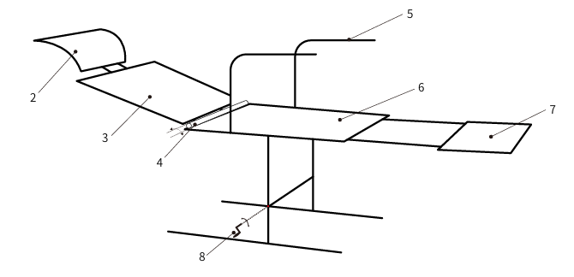

标引序号说明：

2——头枕；

3——椅靠背；

4——角度调节机构；

5——扶手；

6——椅座面；

7——搁腿；

8——升降机构。

1. 午休课桌椅典型结构示意图一

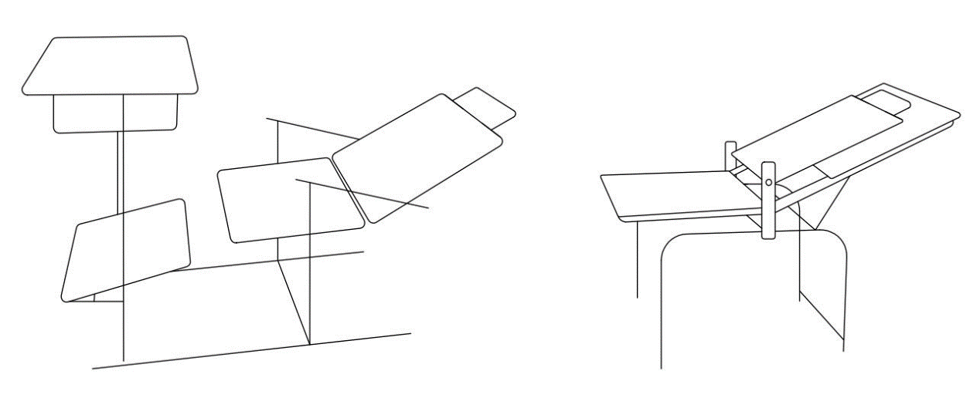

1. 午休课桌椅典型结构示意图二
   1. 午休垫
      1. 午休垫分类

午休垫按主体材质与生产工艺主要分为一体发泡型午休垫和填充型软质午休垫

一体发泡型午休垫，常见类型有:

1. PVC发泡垫；
2. TPE发泡垫；
3. EVA发泡垫；
4. NBR发泡垫。

填充型软质午休垫，常见类型有:

1. 海绵垫；
2. 乳胶垫。
   * 1. 午休垫型号

午休垫宜按尺寸划分为不同型号，各型号推荐使用身高范围见表A.2。其他规格尺寸由供需双方协商确定。

* 1. 午休垫规格型号及推荐使用身高范围

|  |  |  |  |  |
| --- | --- | --- | --- | --- |
| 序号 | 型号 | 规格尺寸要求(mm) | | 推荐使用身高范围(mm) |
| 1 | S | 垫面宽度 | 600 | ≤1550 |
| 垫体长度 | 1600 |
| 2 | M | 垫面宽度 | 600 | ≤1700 |
| 垫体长度 | 1800 |
| 3 | L | 垫面宽度 | 600 | ≤1850 |
| 垫体长度 | 2000 |

* + 1. 产品结构

午休垫，典型产品结构见图3与图4。

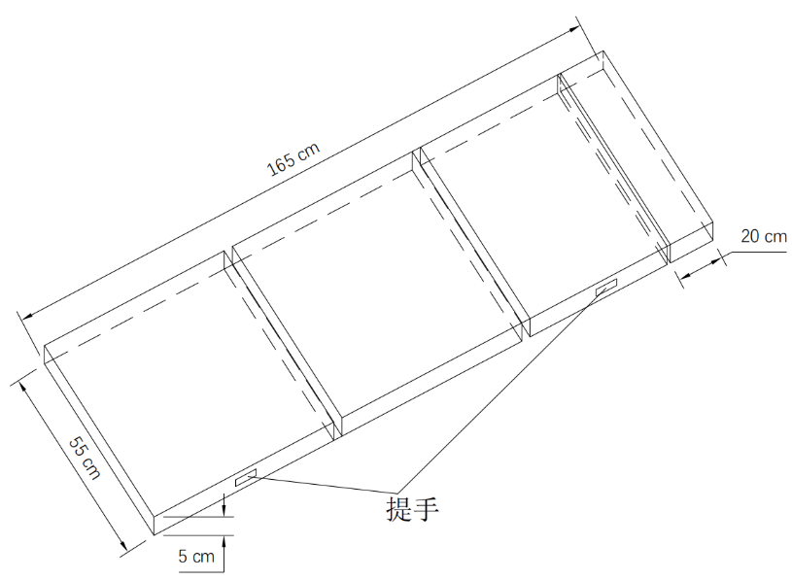

1. 午休垫子典型结构示意图一

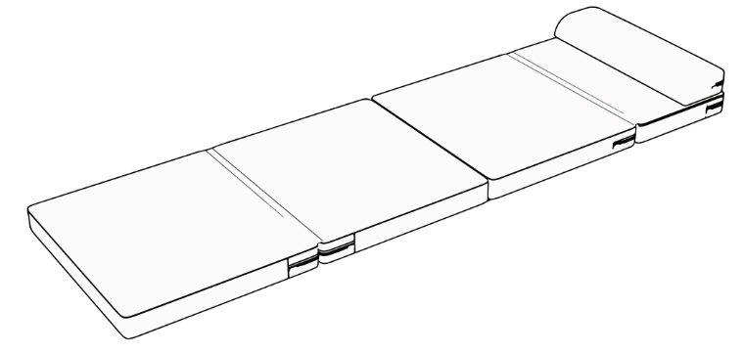

1. 午休垫子典型结构示意图二
2. （资料性）  
   躺睡装备布置图
   1. 午休课桌椅

午休课桌椅的布置可参考图5的要求执行。

1. 午休课桌椅配置方式示意图
   1. 午休垫
      1. 普通教室

午休垫在普通教室使用时，可参考图6的要求进行布置。

1. 午休垫普通教室配置方式示意图
   * 1. 专用教室

午休垫在专用教室使用时，可参考图7的要求进行布置。

1. 午休垫专用教室配置方式示意图

参考文献

[1] GB/T 26706—2011 软体家具 棕纤维弹性床垫

[2] GB/T 28202—2020 家具工业术语

